**بررسی تاثیر تی فویل بر کاهش حرکات پیچ و هیو شناور تندرو به کمک دینامیک سیالات محاسباتی**

**محمد صادقی*1، امین محمدزاده ثانی2**

1-دانشجوی کارشناسی ارشد مهندسی معماری کشتی ، دانشگاه صنعتی امیرکبیر، تهران، ایران

2-کارشناس ارشد آزمایشگاه ملی شهدای خلیج فارس، تهران، ایران

*تهران، 00989101930538، Mohamad.sadeghi1@aut.ac.ir

**چکیده**

یکی از مهم ترین دغدغه های اصلی طراحی شناور ها به خصوص شناور های تندرو، بحث کنترل حرکات آنها در دریاست. چندین روش کاربردی اعم از استفاده از فین، تریم تب ، تی فویل و روش های مختلف دیگر تا کنون مورد بررسی قرار گرفته اند.آنچه در این تحقیق به صورت مشخص مورد بررسی قرار گرفته است ، مرور چندین روش کاربردی برای کاهش حرکت پیچ شناور و نهایتا بررسی تاثیر تی فویل بر کاهش حرکات پیچ و هیو شناور تندرو است. در این مقاله با استفاده از شبیه سازی به کمک دینامیک سیالات محاسباتی و معتبر سازی با نتایج آزمایشگاهی ، نشان داده شده که استفاده از تی فویل به خوبی باعث کاهش حرکات پیچ و هیو شناور تندرو می گردد. در این تحقیق، از مدل شناور فریدزما در سرعت پیشروی 4.6 متر بر ثانیه و دو طول موج 1 و 0.65 هرتز با ارتفاع موج 0.035 متر در سه زاویه برخورد موج 180،165و150 استفاده شده است. کلیه تستها، به کمک نرم افزار STAR CCM+ انجام گرفته است.

**کلی**د‌واژگ**ان**

شناور تندرو،حرکت پیچ،حرکت هیو، تی فویل،دینامیک سیالات محاسباتی

**The Effect of T-Foil on Reduction of Pitch and Heave motions of Planing hull Using Computational Fluid Dynamics**

**Mohamad Sadeghi1*, Amin Mohamadzade Sani2**

1- Marine Engineering Department, Amir Kabir University of Technology, Tehran, Iran

2-NIMALA towing tank, Tehran, Iran

*Tehran, 00989101930538, Mohamad.sadeghi1@aut.ac.ir

**Abstract**

One of the main concerns of the design of vessels, especially the planning boats, is the control of their motions at sea. Several practical methods, including the use of fin, trim tab, T-foil, and various other modalities have been studied so far. Finally, the effect of T-foil on the reduction of Pitch and Heave motions is examined. In this paper, using computational fluid dynamics simulation and validation with laboratory results, it has been shown that the use of T-foil reduces the Pitch and Heave motions. In this study, the Fridsma model was used at a forward speed of 4.6 m / s and two encounter frequency of 1 and 0.65 Hz with a wave amplitude of 0.035 m at three impact angles of 180,165 and 150. All tests were performed with the commercial software STAR CCM + software.

**Keywords**

Planing boat, Pitch motion, Heave motion, T-Foil, Computational Fluid Dynamic (CFD)

**1-مقدمه**

امروزه با توجه به نیاز و تقاضای زیاد برای حمل و نقل و جابجایی با سرعت بالا ، نیاز به شناور های با سرعت بالاتر نیز بسیار احساس می گردد. از این رو با افزایش سرعت شناور ها ، میزان حرکات آنها در دریا نیز بیشتر می گردد . بنابراین استفاده از فرم بدنه های بهینه در کاهش حرکات شناور و یا استفاده از سطوح کنترلی در این شناور ها بسیار حایز اهمیت است. همچنین تردد شناور های جابجایی با تناژ بالا در دریای مواج در بسیاری از موارد دچار مشکل شده و باعث بروز مشکلات زیادی می گردد. به همین دلیل نصب و طراحی سطوح کنترلی برای شناور های جابجایی و تندرو مبحث بسیار مهمی است.

با پیشرفت تکنولوژی و ارایه روش های جدید ساخت، فرم بدنه شناور ها نیز تغییر کرد. همچنین سرعت سرویس دهی شناور ها نیز دستخوش تغییرات شد. امروزه صنعت کشتی سازی روی خوشی به ساخت شناور های چند بدنه به علت ایجاد نیروی درگ کمتر، سرعت سرویس دهی بیشتر و پایداری بیشتر عرضی دردریای مواج نشان داده است. اما مشکل حرکات پیچ شناور به علت وجود ممان های بسیار بزرگ که تولید می کنند ، کماکان دغدغه اصلی طراحان بوده و هست. در ابتدا طراحان به سراغ تغییرات فرم بدنه شناور رفتند. این روش ها تنها برای ساخت شناور های جدید در دست طراحی بسیار مفید به نظر می رسید. اما برای شناور هایی که در حال سرویس دهی بودند ، تغییر فرم بدنه به هیچ وجه صرفه اقتصادی نداشت. بنابراین محققان حوزه ساخت کشتی ، دست به طراحی سطوحی زدند که در پایان مرحله ساخت و یا درهنگام سرویس دهی شناور به آن اضافه گردد و به راحتی نیز قابلیت جداشدن از بدنه شناور را داشته باشد. این روش به نظر به صرفه تر می رسید زیرا اگر به هر دلیلی سطح کنترلی قابلیت استفاده نداشت و یا نیاز به تعمیرات داشت ، به راحتی از بدنه جدا می شد و عملیات مورد نظر انجام می گردید.

یکی از تحقیقات انجام شده توسط Beckman [1] و همکارانش بود که به بررسی یک شناور خدمات فرا ساحل در موج پرداختند.

Beckman و همکارانش ثابت کردند که استفاده از فویل در جلوی شناور باعث کاهش حرکت پیچ و هیو می گردد. همچنین ثابت کردند که استفاده از فویل باعث کاهش نیروی درگ می گردد.

Hang و همکارانش [2] نیز با تحقیق برروی یک ناوچه نظامی به این نتیجه رسیدند که استفاده از فین های جلو و عقب شناور، به طوری که یک ممان ضد پیچ تولید کرده و مانعی تریم بیش از حد شناور گردد، می تواند باعث کاهش حرکت پیچ گردد.

در آزمایش Hang و همکاران فین ها به صورت اکتیو عمل کرده و با زاویه پیدا کردن شناور حول محور Y زوایه حمله فین ها تغیرر می کند.

یکی دیگر از کارهای صورت گرفته در دانشگاه آتن یونان توسط Belibassakis [3] و همکاران است. آن ها با قرار دادن یک فلپ در قسمت پاشنه حرکت پیچ شناور را به خوبی کاهش دهند.

یکی دیگر از کارهای انجام شده بر روی شناور های تک بدنه و جابجایی ، کار اقای Beckman [4] و همکاران است. آن های با قرار دادن یک سطح کنترلی این بار متصل به بدنه و در عقب حبابی سینه ، موفق به کاهش حرکت پیچ شناور شدند.

نتایج Beckman و همکاران به خوبی نشان داد که فویل جلوی شناور، علاوه بر کاهش حرکات ، به کاهش مقاومت شناور نیز کمک می کند.

Reguram و همکاران [5] برای یکی شناور کانتینر بر ، شبیه سازی در محیط نرم افزار ANSYS انجام داده و نشان دادند که CFD می تواند یک ابزار بسیار سودمند جهت تحلیل حرکت شناور در موج باشد. همچنین این نتیجه حاصل گردید که فین های جلوی شناور در زوایای مختلف حمله تاثیر زیادی بر کاهش حرکت پیچ دارند.

فین های جلوی شناور باعث کاهش حرکت پیچ شده و افزایش زاویه حمله تا رسیدن به زاویه استال، باعث تاثیر بیشتر بر کاهش حرکت پیچ می گردد.

AlaviMehr و همکاران [5] با تحقیق بر روی شناور های دوبدنه INCAT یک الگوی بسیار موثر برای کاهش حرکت پیچ شناور ارایه دادند. این الگو استفاده از T Foil در زیر Center Bow شناور و استفاده از تریم تب در عقب شناور بود. عملکرد هر دو این سیستم های کنترلی به صورت اکتیو در نظر گرفته شده است.

نتایج آزمایش AlaviMehr [6]و همکاران حکایت از تاثیر مثبت سطوح کنترلی ارایه شده در کاهش حرکات پیچ و هیو داشت. همچنین اکتیو بودن آنها نیز مسیله بسیار مهمی بود که تاثیر بیشتر اکتیو بودن سطوح کنترلی محرز گردید.

Begovic [7] و همکاران، به کمک تست مدل در حوضچه کشش، به بررسی رفتار شناور در سرعت های پیشروی مختلف شناور در فرکانسها و ارتفاع موجهای برخوردی پرداختند.

همانطور که گفته شد، کنترل حرکات شناورها در دریا یکی از مسایل بسیار مهم در طراحی آنها به شمار می رود. در این تحقیق بناست که با استفاده از دینامیک سیالات محاسباتی به بررسی تاثیر تی فویل بر دامنه حرکات هیو و پیچ شناور تندرو پرداخته شود. به همین منظور از مدل شناور فریدزما که دارای زاویه خیز ثابت بوده استفاده شده است. همچنین نتایج شبیه سازی برای حالت بدون تی فویل با نتایج آزمایشگاهی Begovic [7] مقایسه شده است که نشان از قابل قبول بودن روند شبیه سازی، انتخاب فاصله زمانی حل مناسب و تعداد شبکه بندی مناسب است. سپس نتایج برای سرعت پیشروی شناور 4.6 متر بر ثانیه و دو فرکانس موج برخوردی 1 و 0.65 هرتز برای سه زاویه برخورد موج 180، 165 و 150 درجه در دو حالت با تی فویل و بدون تی فویل مقایسه می گردد. نتایج حاکی از تاثیر تی فویل بر کاهش دامنه حرکات هیو و پیچ در برخورد موج در زاویه 180، 165 و 150 درجه است. شناور تندرو در موج است. در این تحقیق از نرم افزار STAR CCM+ [8] استفاده شده است.

**2- معادلات حرکات شناور**

معادلات حرکات پیچ و هیو شناور به صورت معادله 1 و 2 قابل تعریف است.

|  |  |
| --- | --- |
| (1) | $$\left(I+δI\right)\ddot{φ}+B\dot{φ}+Kφ=ACOS(ωt+θ)$$ |

که I ممان اینرسی جسم ، $δI$ جرم افزوده ، $\ddot{φ}$ شتاب زاویه ای حرکت پیچ ، B ضریب میرایی ، $\dot{φ}$ سرعت زاویه ای حرکت پیچ ، K سختی حرکت پیچ و $φ$ زاویه پیچ شناور است. عبارت سمت راست تساوی معادله (1) ، نشان دهنده تحریک شناور به وسیله موج است که A بیانگر دامنه موج ، $ω$ فرکانس موج و $θ$ اختلاف فاز اولیه موج است.

|  |  |
| --- | --- |
| (2) | $$\left(M+δM\right)\ddot{X}+B\dot{X}+KX=ACOS(ωt+θ)$$ |

*معادله (2) ، معادله حرکت هیو شناور است که به جای* I *از* M *که بیانگر جرم است استفاده می گردد. همچنین به جای سرعت و شتاب زاویه ای ، سرعت و شتاب خطی است. همچنین ضریب* X *بیانگر حرکت هیو است.*

*در بحث کنترل حرکات پیچ و هیو ، هدف افزایش سختی حرکات و کاهش* X *, $φ$ یا کاهش دامنه حرکت پیچ و هیو است.*

**3-معادلات فویل**

در این قسمت معادلات مربوط به فویل و نیروی لیفت و درگی که در جریان حرکت شناور در موج ایجاد می کنند ، ارایه می گردد.

|  |  |
| --- | --- |
| (3) | $$L=\frac{1}{2}ρV^{2}AC_{L}$$ |
| (4) | $$D=\frac{1}{2}ρV^{2}AC_{D}$$ |

در معادلات (3) و (4) ، L نیروی لیفت یا برآ ، D نیروی درگ یا پسا ، $ρ$ چگالی آب ، V سرعت سیال یا سرعت حرکت شناور یا برآیند هردو ، A مساحت مقطع و C ضرایب لیفت و درگ هستند.

در توضیح نحوه عملکرد تی فویل در کاهش حرکت پیچ باید گفت که هنگامی که شناور دارای زاویه پیچ مثبت (سر شناور در آب) فویل با ایجاد یک ممان خلاف جهت حرکت پیچ مانع از زاویه گیری بیش از حد آن می گردد. هنگامی که شناور پیچ منفی هم دارد ، عملکرد آن برعکس حالت پیشین است.

**4- تعریف مدل ، مش بندی و معتبر سازی**

در این تحقیق مدل شناور تندرو فریدزما در تست آزمایشگاهی Begovic [7] و همکاران، مورد بررسی و تحقیق قرار گرفته است و مشخصات آن به شرح جدول (1) است.

**جدول 1** مشخصات شناور و مقادیر آنها

|  |  |
| --- | --- |
| پارامتر | مقدار |
| طول کلی(متر) | 1.9 |
| طول آبخور(متر) | 1.5 |
| عرض کلی(متر) | 0.424 |
| آبخور (متر) | 0.096 |
| زاویه خیز کف (درجه) | 16.7 |
| فاصله مرکز ثقل عمودی از کیل (متر) | 0.143 |
| فاصله مرکز ثقل طولی از پاشنه (متر) | 0.697 |
| شعاع ژیراسیون پیچ(متر) | 0.1281 |
| جرم(نیوتن) | 319.7 |

نوع تی فویل از گونه NACA0016 است .همچنین مشخصات تی فویل در جدول (2) ارایه شده است.

**جدول 2** مشخصات تی فویل و مقادیر آنها

|  |  |
| --- | --- |
| مشخصات | مقدار |
| طول کورد (متر) | 0.05 |
| طول اسپم (متر) | 0.27 |
| ضخامت (متر) | 0.02 |

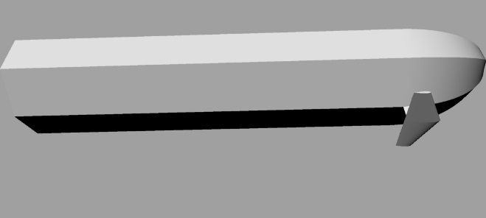

**شکل 1** مدل شناور به همراه تی فویل

برای شبیه سازی در این تحقیق ، از نرم افزار CD Adapco STAR CCM+ استفاده شده است. همچنین برای مدلسازی جریان از معادلات URANS استفاده گردیده است.

مدل توربولانسی مورد استفاده $K-ω$ است که برای مدلسازی موج های منظم مناسب تر از معادلات $K-ε$ است. برای مدل سازی بهتر حرکات شناور در موج ، از تکنیک overset mesh استفاده شده است. در شکل (2) شرایط مرزی تعریف شده و نمای domain , overset نمایش داده شده است.

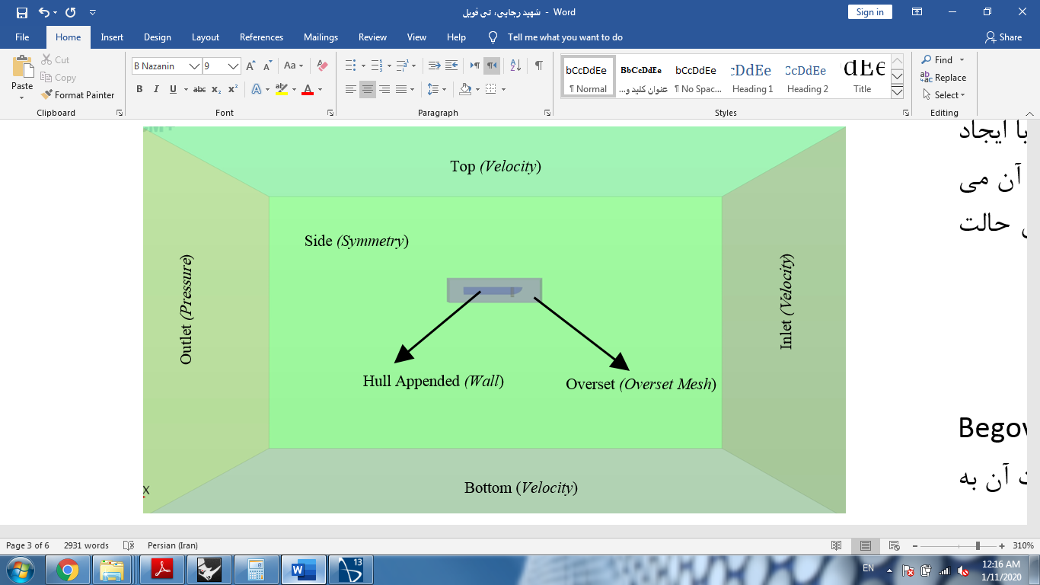

**شکل 2** شرایط مرزی تعریف شده برای مدلسازی

یکی از پارامترهای مهم و تاثیرگذار بر دقت نتایج ، شبکه بندی است. در این تحقیق از شبکه مش بندی متوسط با تعداد 2600000 استفاده شده است. شکل (3) نماهای مختلف شبکه مش بندی را نشان می دهد.

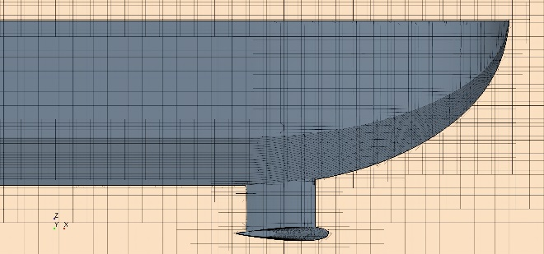

|  |
| --- |
|  |
|  |

**شکل 3** شبکه بندی مدل و حجم کنترل مورد بررسی

مورد مهم دیگر در دقت نتایج، فاصله زمانی حل مسیله است. هرچقدر این فاصله زمانی کمتر باشد ، دقت نتایج بیشتر می گردد. اما به علت محدودیت زمان ، معمولا یک فاصله زمانی بهینه انتخاب می گردد تا درصد خطای روش عددی را پایین بیاورد. دراین مقاله فاصله زمانی حل ، 002/0 ثانیه در نظر گرفته شده است.

یکی دیگر از مسایل مهم در شبیه سازی به روش دینامیک سیالات محاسباتی ، معتبر سازی نتایج شبیه سازی با نتایج تجربی است. در این تحقیق برای معتبر سازی نتایج شبیه سازی ، از نتایج آزمایشگاهیBegovic [7] استفاده گردیده است.

شکل (4) نشان دهنده مقایسه نتایج پیچ آزمایشگاهی با نتایج شبیه سازی و شکل (5) نشان دهنده نتایج هیو آزمایشگاهی با نتایج شبیه سازی است. در این حالت سرعت شناور 4.6 متر بر ثانیه ، ارتفاع موج 35 میلی متر و فرکانس برخورد 0.65 هرتز است.

**شکل 4** مقایسه نتایج پیچ آزمایشگاهی با نتایج دینامیک سبالات محاسباتی

**شکل 5** مقایسه نتایج هیو آزمایشگاهی با نتایج دینامیک سیالات محاسباتی

همانطور که در شکل 4 و 5 مشاهده می گردد، نتایج عددی و آزمایشگاهی به خوبی حکایت از همگرایی نتایج دارد.

**5- نتایج شبیه سازی**

در این قسمت نتایج مربوط به شبیه سازی شناور دو بدنه در موج منظم ارایه خواهد شد. در این حالت شناور تحت سه زاویه برخورد 180 و 165 و 150 درجه قرار گرفته که برای هر حالت ، دو طول موج مختلف در نظرگرفته شده است. نسبت طول موج به طول شناور 6/0 و 8/1 در نظر گرفته شده است.

در کلیه حالات سرعت شناور 4.6متر برثانیه ، ارتفاع موج 35 میلی متر و نسبت طول موج به طول شناور هم متغیر است.

* **زاویه برخورد 180 درجه**

در این بخش نتایج مربوط به تاثیر تی فویل بر کاهش حرکات پیچ و هیو در زاویه برخورد 180 درجه و نسبت طول موج به طول شناور 0.8و 1.9 نشان داده خواهد شد

**شکل 6** هیو نسبت طول موج به طول شناور0.8 و زاویه برخورد 180

**شکل 7** پیچ نسبت طول موج به طول شناور 0.8 و زاویه برخورد 180

**شکل 8** هیو نسبت طول موج به طول شناور 1.9 و زاویه برخورد 180

**شکل 9** پیچ نسبت طول موج به طول شناور 1.9 و زاویه برخورد 180

* **زاویه برخورد 165 درجه**

در این بخش نتایج مربوط به تاثیر تی فویل بر کاهش حرکات پیچ و هیو در زاویه برخورد 165 درجه و نسبت طول موج به طول شناور 0.6 و 1.8 نشان داده خواهد شد.

**شکل10** هیو نسبت طول موج به طول شناور 0.8 و زاویه برخورد 165

**شکل 11** پیچ نسبت طول موج به طول شناور 0.8 و زاویه برخورد 165

**شکل 12** هیو نسبت طول موج به طول شناور 1.9 و زاویه برخورد 165

**شکل 13** پیچ نسبت طول موج به طول شناور 1.9 و زاویه برخورد 165

* **زاویه برخورد 150 درجه**

در این بخش نتایج مربوط به تاثیر تی فویل بر کاهش حرکات پیچ و هیو در زاویه برخورد 150 درجه و نسبت طول موج به طول شناور 0.6 و 1.8 نشان داده خواهد شد

**شکل 14** هیو نسبت طول موج به طول شناور 0.8 و زاویه برخورد 150

**شکل 15** پیچ نسبت طول موج به طول شناور 0.8 و زاویه برخورد 165

**شکل 16** هیو نسبت طول موج به طول شناور 1.9 و زاویه برخورد 150

**شکل 17** پیچ نسبت طول موج به طول شناور 1.9 و زاویه برخورد 150

همانطور که در بخش های مختلف مشاهده شد ، استفاده از تی فویل تاثیر بسیار مطلوبی بر کاهش حرکات پیچ و هیو شناور دارد به طوری که در برخی موارد این کاهش حرکات به 40 درصد می رسد.

|  |
| --- |
| ب  الف |
|  |

**شکل 18** توزیع فشار دینامیکی روی بدنه و تی فویل در نسبت طول موج الف) 0.8 ب) 1.9

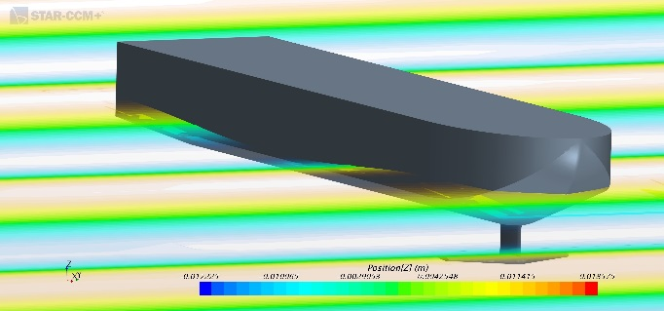

الف

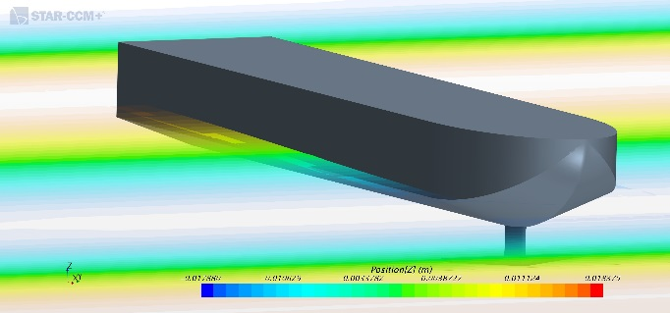

ب

**شکل 19** برخورد موج با زاویه 180 در نسبت طول موج الف)0.8 ب)1.9

**6-نتیجه گیری**

همانطور که مشاهده گردید ، تی فویل به عنوان یک سطح کنترلی موثر ، می تواند به خوبی حرکات پیچ و هیو شناور را کاهش دهد و عملکرد دریامانی شناور را بهبود ببخشد. همچنین با تکرار آزمایش برای طول موج های مختلف و زوایای برخورد متفاوت ، این نتیجه حاصل شد که این تاثیر مثبت مربوط به حالت خاصی نبوده و می توان در کلیه حالات برخورد موج از تی فویل جهت کاهش حرکات استفاده برد. همچنین ، با معتبر سازی نتایج عددی با نتایج آزمایشگاهی ، روش دینامیک سیالات محاسباتی به عنوان روشی کارآمد جهت تحلیل حرکات شناور در موج ، مورد تایید قرار گرفت.

**7-منابع**

|  |
| --- |
| [1] Eirik Bøckmann1, Sverre Steen. *The Effect of a Fixed Foil on Ship Propulsion and Motions*. Third International Symposium on Marine Propulsors smp’13, Launceston, Tasmania, Australia, May 2013. |
| [2] Limin Huang, Yang Han, Wenyang Duan, Yi Zheng, Shan Ma. *Ship pitch-roll stabilization by active fins using a controller based on onboard hydrodynamic prediction*. Ocean Engineering 164 (2018) 212–227. |
| [3] K.A. Belibassakis, E.S. Filippas***.*** *Ship propulsion in waves by actively controlled flapping foils****.*** Applied Ocean Research 52 (2015) 1–11. |
| [4] Eirik Bøckmann , Sverre Steen. *Model test and simulation of a ship with wave foils*. Applied Ocean Research 57 (2016) 8–18. |
| [5] B. Rajesh Reguram , S. Surendran , Seung Keon Lee. *Application of fin system to reduce pitch motion*. International Journal of Naval Architecture and Ocean Engineering 8 (2016) 409e421 |
| [6] Javad AlaviMehr, Jason Lavroff, Michael R. Davis, Damien S. Holloway, and Giles A. Thomas. *An Experimental Investigation of Ride Control Algorithms for High-Speed Catamarans Part 1: Reduction of Ship Motions*. Journal of Ship Research, Vol. 61, No. 1, |
| [7] E. Begovic n, C.Bertorello,S.Pennino. Experimental seakeeping assessment of a warped planing hull model series*. Ocean Engineering83(2014)1–15* |
| [8] CD Adapco, 2017. STAR CCM+ User's Guide Version 12.04.010. |